Мнение современных людей о любви.
Социологический опрос.
Опрос проводился среди 42 человек разного уровня образованности, распределенных по двум возрастным группам: 1 группа – учащиеся старших классов (21 человек), 2 группа – взрослые (21 человек).
Цели опроса: обобщить, сделать более отчетливыми позиции современных людей к чувству любви, выявить разногласия оценок и суждений между двумя разными возрастными группами.
Ответы взрослых Ответы детей 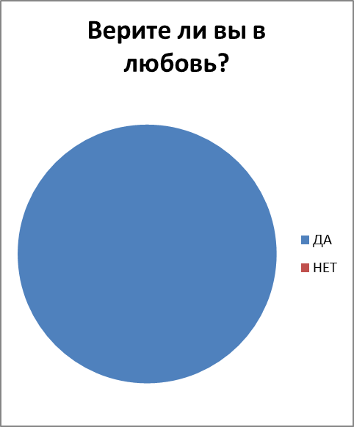 Ответы взрослых Ответы детей
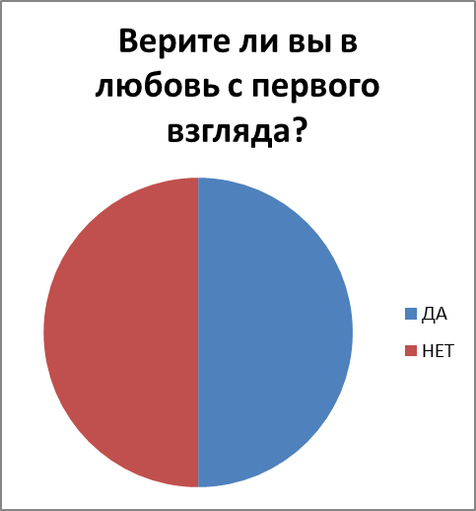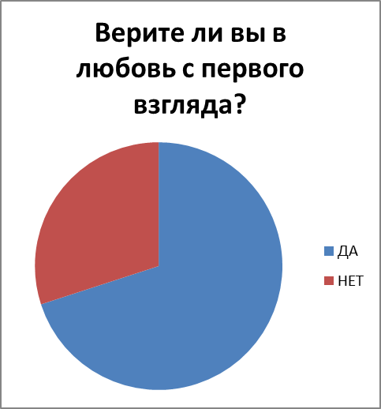

Ответы детей

Ответы взрослых

Ответы детей
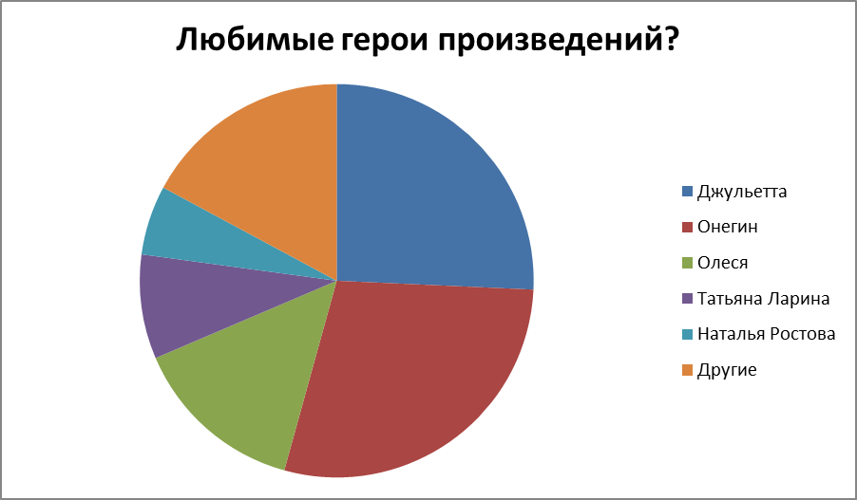
Ответы взрослых
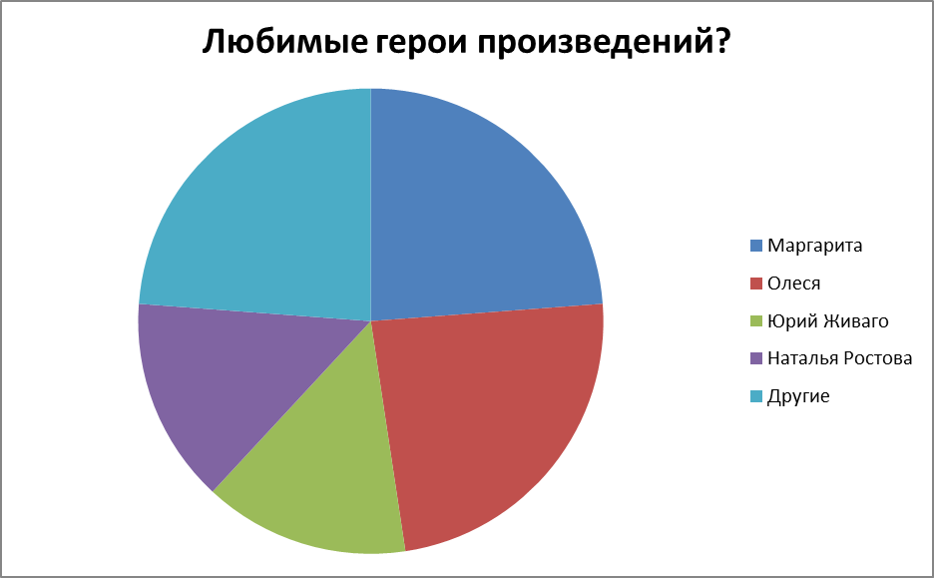

Ответы взрослых
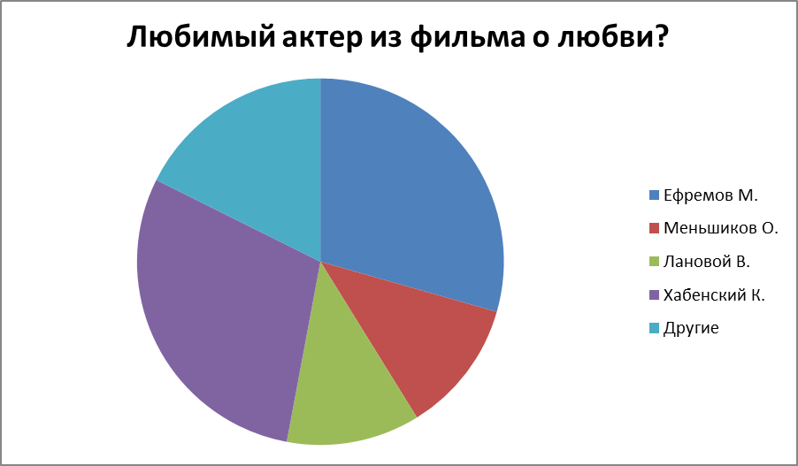
Ответы детей
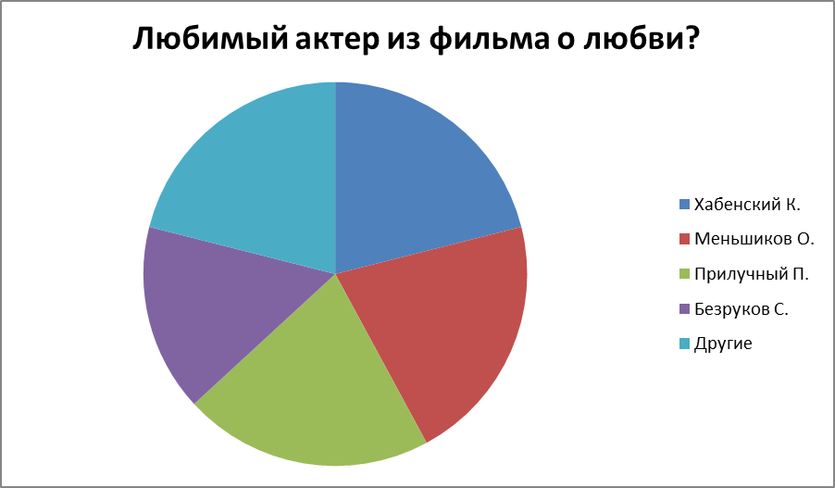

Ответы взрослых
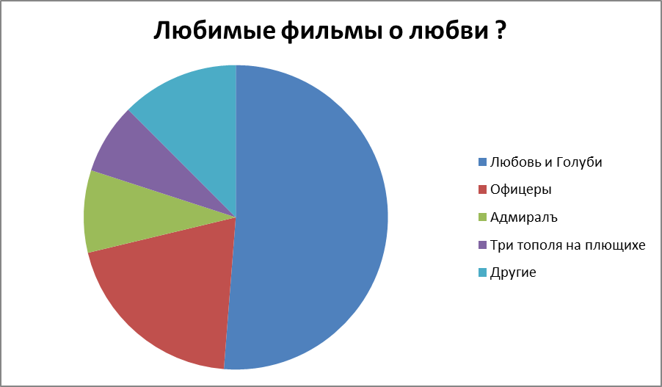 Ответы детей 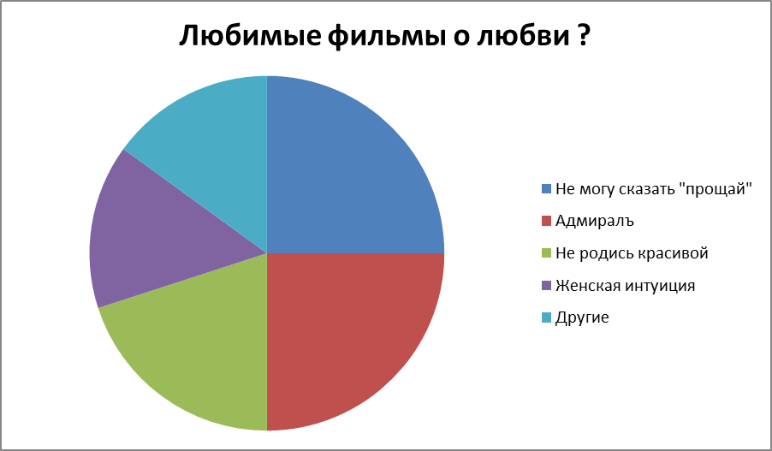
Ответы детей
Ответы взрослых

Ответы детей
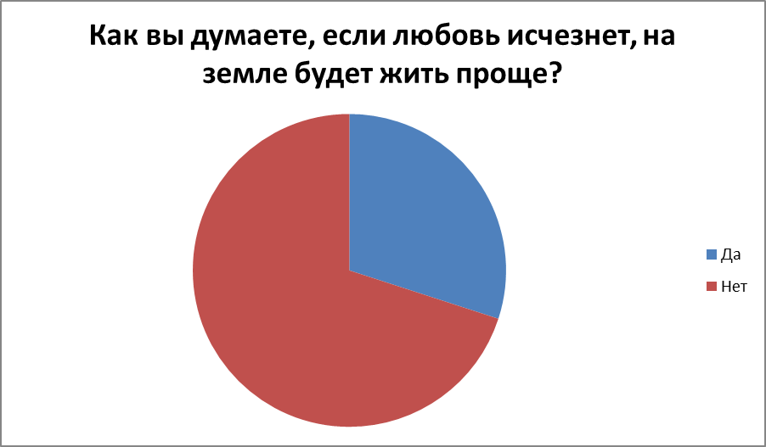
Ответы взрослых
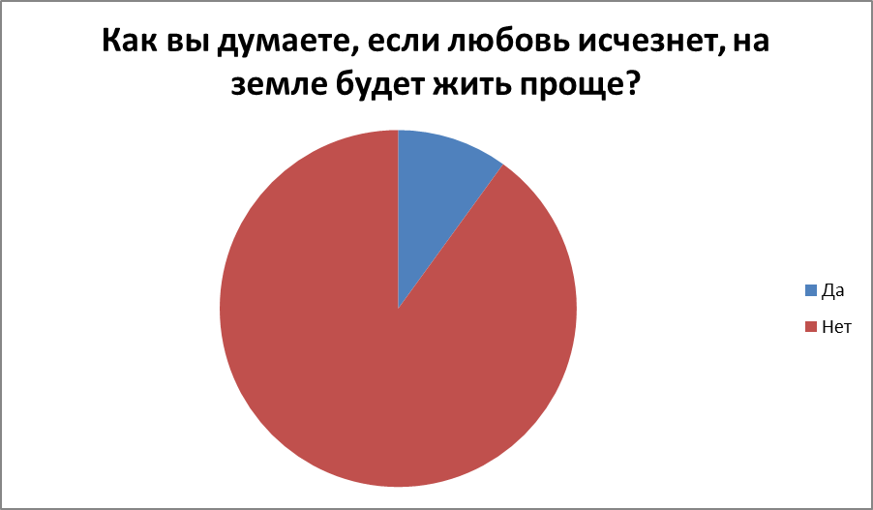

Ответы детей 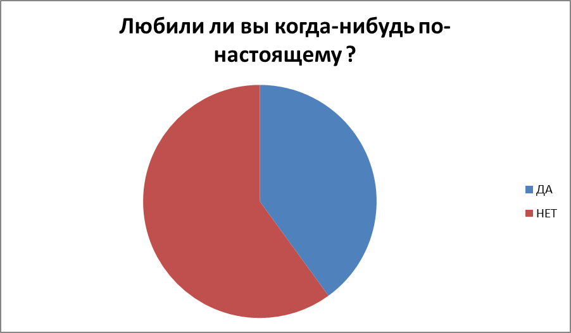

Ответы взрослых

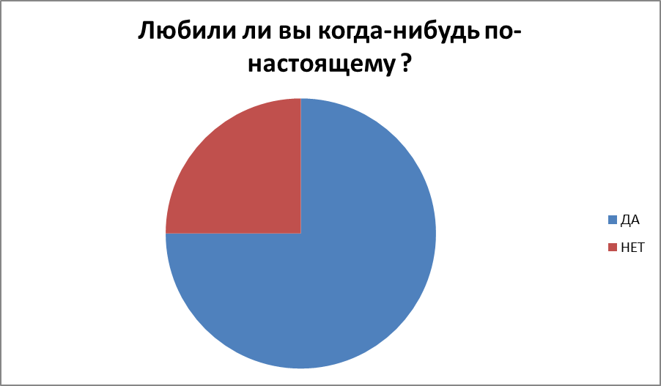

Ответы взрослых

Ответы детей

И взрослые, и дети верят в любовь, как верили в нее наши деды и прадеды. А вот мнения о любви с первого взгляда разделились. Взрослые меньше верят в нее, видимо, жизненный опыт оставляет свой отпечаток на их мнении.
Любимыми произведениями о любви вне времени и законов остаются: роман А.Пушкина «Евгений Онегин», повесть А.И.Куприна «Олеся», трагедия В.Шекспира «Ромео и Джульетта», «Бедная Лиза» Н.Карамзина, «Война м мир» Л.Н.Толстого, а также «Мастер и Маргарита» М.Булгакова, «Доктор Живаго» Б.Пастернака. Из более поздних произведений названа «Дикая собака Динга, или Повесть о первой любви» Р.Фраермана. Среди произведений, которые попали в график, как Другие по 2 раза были названы следующие: «Тихий Дон» М.Шолохова «Анна Каренина» Л.Толстого. Ответы учащихся были более однообразными. Скорее всего, главная причина того – это их неначитанность и кроме школьной программы они мало что читают.
Самыми любимыми фильмами о любви стали следующие:
- «Любовь и голуби»
«Любо́вь и го́луби» — советская лирическая комедия, снятая в 1984 году на киностудии «Мосфильм» Владимиром Меньшовым по одноимённой пьесе, написанной театральным актёром Владимиром Гуркиным в 1981 году. Им же был написан и сценарий фильма.
- «Офицеры»
«Офицеры» — советский художественный фильм, поставленный на Центральной киностудии детских и юношеских фильмов имени М. Горького в 1971 году режиссёром Владимиром Роговым. Премьера фильма в СССР состоялась 26 июля 1971 года.
- «Адмиралъ»
«Адмира́лъ» (2008) — российский историко-художественный кинофильм режиссёра Андрея Кравчука, повествующий о жизни боевого офицера военно-морского флота, впоследствии адмирала, руководителя Белого движения и Верховного правителя России Александра Васильевича Колчака. Слоган фильма — библейская цитата «Ибо крепка, как смерть, любовь». Общероссийская премьера состоялась 9 октября 2008 года, предпремьерные показы проводились 7 и 8 октября. 10-серийная телеверсия фильма транслировалась с 19 октября по 3 ноября 2009 года на Первом канале. Стоит отметить, что телеверсия незначительно отличается от главной сюжетной темы киноверсии, в ней присутствуют сцены, дающие зрителю возможность глубже понять психологическую составляющую и мотивацию персонажей.
- «Три тополя на плющихе»
«Три тополя на Плющихе» — художественный фильм Татьяны Лиозновой по рассказу Александра Борщаговского «Три тополя на Шаболовке». Фильм ставила очень талантливый и сильный кинорежиссёр Татьяна Лиознова.
5. «Не могу сказать «прощай» 1982
Страна СССР ,слоган «Не смоют любовь ни ссоры, ни вёрсты, продумана, выверена, проверена…»; режиссер Борис Дуров, сценарий -Лилия Неменова, директор фильма Марк Левин, оператор -Александр Рыбин, композитор -Евгений Геворгян, художник -Игорь Бахметьев, Людмила Чекулаева, жанр -драма, мелодрама , премьера (мир) 24 августа 1982, .
6. «Женская интуиция»
1 мелодрама Россия, Украина 2005 2 ч. 5 мин. Режиссер Оксана Байрак В ролях: Александр Дьяченко, Анастасия Зюркалова, Владимир Горянский, Ольга Погодина, Римма Зюбина, Андрей Чернышов, Лидия Федосеева-Шукшина, Михаил Ефремов. Сценарий - Оксана Байрак, Елена Арбузова . Композитор -Валерий Тишлер . Оператор - Виталий Коневцов.
7. «Не родись красивой»
Режиссеры: Александр Назаров (II), Станислав Назиров, Сергей Пикалов и др.Сценаристы: Галина Ивкина, Валентина Шевяхова, Екатерина Нарши (Селезнева) (сюж.), Иван Угаров, Елена Быковская и др. Операторы: Владимир Быховский, Игорь Хорев, Игорь Хореев и др. Композиторы: Анастасия Максимова, Антон Шварц, Дмитрий Чижевский. Художник: Михаил Виноградов (II) Продюсеры: Александр Акопов, Александр Роднянский, Наталия Шнейдерова и др. Производство: Амедиа, Sony Pictures, телеканал СТС. Год: 2005-2006 . Премьера: 5 сентября 2005 (СТС)
Среди любимых актеров оказались:
1. Константи́н Ю́рьевич Хабе́нский (род. 11 января 1972, Ленинград) — российский актёр театра и кино, народный артист России с 2012)
2. Михаи́л Оле́гович Ефре́мов (10 ноября 1963, Москва) — советский и российский актёр театра и кино. Заслуженный артист Российской Федерации с 1995)
3. Оле́г Евге́ньевич Ме́ньшиков (8 ноября 1960 года, Серпухов, Московская область, СССР) — советский и российский актёр театра и кино, театральный режиссёр. Народный артист России (2003). Трижды лауреат Государственной премии России (1995, 1997, 1999). Художественный руководитель Театра им. Ермоловой с 2012 года
4. Па́вел Вале́рьевич Прилу́чный (Дэль) (род. 5 ноября 1987, Чимкент, Казахская ССР, СССР) — российский актёр театра и кино.
5. Васи́лий Семёнович Ланово́й (укр. Васи́ль Семе́нович Ланови́й, 16 января 1934, Москва, СССР) — советский, российский актёр театра и кино, мастер художественного слова (чтец). Лауреат Ленинской премии (1980), Народный артист СССР (1985).
6. Серге́й Вита́льевич Безру́ков (18 октября 1973, Москва, СССР) — российский актёр. Народный артист Российской Федерации (2008). Имя получил в честь Сергея Есенина.
Среди любимых стихотворений о любви стали, конечно же, стихи А.Пушкина, Н.Гумилева и С.Есенина, А.Ахматовой и Э.Асадова, а также Н.Левданского, Б.Заходера, Ю.Друниной и др.
Как вы думаете, если исчезнет любовь, на Земле будет жить проще? Ответы на этот вопрос были неожиданными. 33% учащихся и 11% взрослых ответили: «да». Но ведь еще Ж.-Б.Мольер сказал:
В душе померк бы день, и тьма настала вновь,
Когда бы на земле изгнали мы любовь.
Лишь тот блаженство знал, кто страстно сердце нежил,
А кто не знал любви, тот все равно,
Что не жил…
Возможно, объяснение можно найти в следующем вопросе и ответе на него. 40% учащихся и 25% взрослых утверждают, что они никогда по-настоящему не любили.
Отвечая на последний вопрос, участники опроса тоже разделились во мнении: 65% - считают, что любовь возвышает, 25% - что любовь возрождает, 10% - что любовь убивает. Кроме того, ответы учащихся и взрослых здесь почти совпадают. На это хочется ответить словами Б.Заходера:
Не бывает любви несчастной,
Может быть она горькой, трудной,
Безответной и безрассудной,
Может быть - смертельно опасной,
Но несчастной любви не бывает.
Даже если она убивает.
Тот, кто этого не усвоит
И несчастной любви не стоит.
Таким образом, можно подвести итог.
Люди верят в любовь независимо от возраста. О ней читают, смотрят фильмы и заучивают стихи наизусть. Люди верят, что любовь возвышает, возрождает, и хотя иногда убивает, но с годами понимают, что жить без нее на земле невозможно.

